Ministerul Educației și Cercetării al Republicii Moldova
Universitatea Tehnică a Moldovei
Facultatea Calculatoare, Informatică și Microelectronică

Raport
la
Lucrarea de laborator Nr. 1

Disciplina: Tehnici de programare

Tema: ” Scrierea în Linux ”

A efectuat : st. gr.SI – 265 Țapu Vlad

A verificat : asistent universitar Gonceari Cristian

Chișinău – 2026
SARCINA LUCRĂRII

Sarcina lucrării a fost familiarizarea practică cu mediul de lucru Linux, utilizarea liniei de comandă, înțelegerea modelului de permisiuni, interacțiunea cu procesele și dobândirea abilităților de bază pentru rezolvarea provocărilor de tip capture the flag(CTF).
Mersul lucrării:
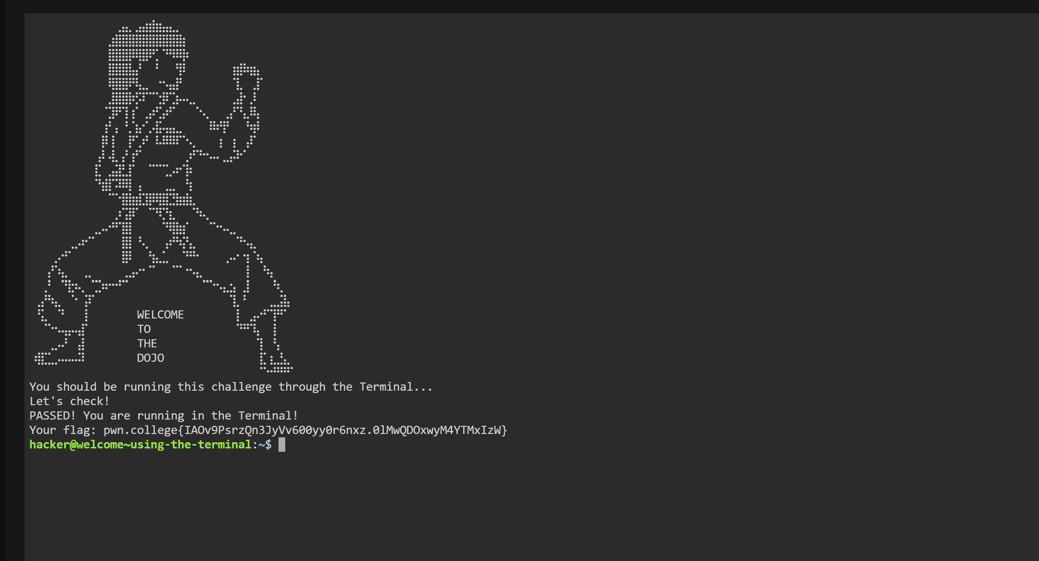
Figura 1. Lucrul în terminalul Linux
Imaginea prezintă un terminal Linux în care rulează un script de verificare a mediului de lucru, confirmat cu succes prin mesajul „PASSED!”. În urma rulării, terminalul a afișat flag-ul necesar pentru provocarea respectivă.

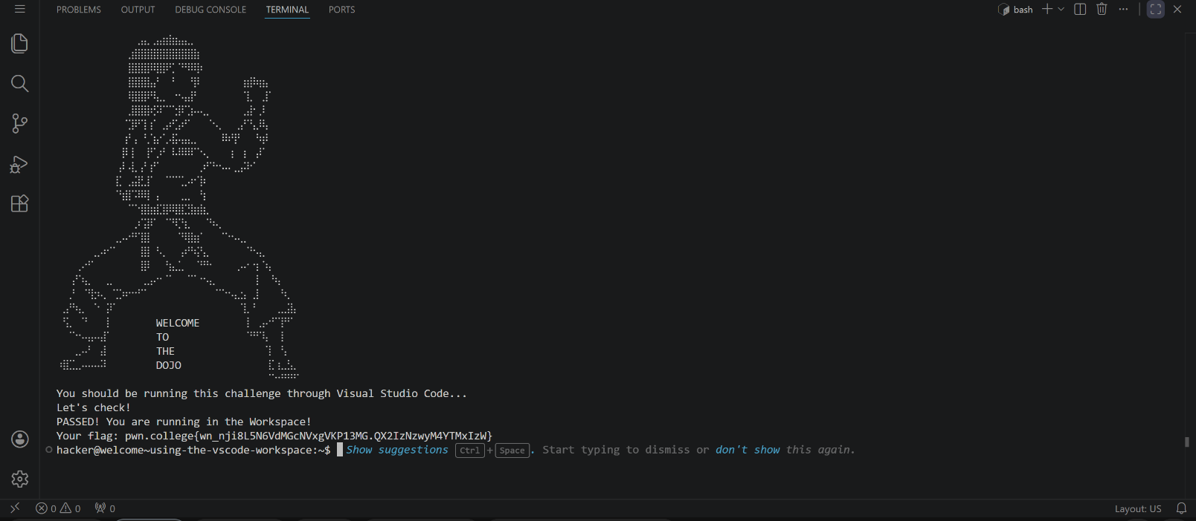
Figura 2. Lucru în terminalul VSCode
Figura prezintă mediul Visual Studio Code și terminalul său integrat, în care scriptul de verificare a fost executat fără erori. La final sunt afișate mesajul „PASSED!” și flag-ul asociat exercițiului.

Figura 3. Lucru în GUI Desktop

În această figură este prezent GUI Desktop din pwn.college. Terminalul indică pașii prin care flag-ul poate fi transferat din clipboard-ul mașinii virtuale în clipboard-ul sistemului local.

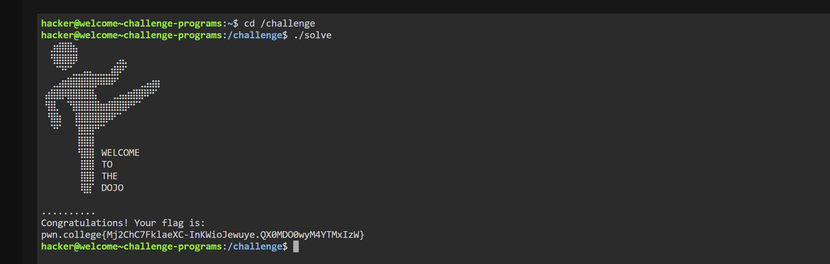
Figura 4. Lucru cu un folder
Imaginea ilustrează executarea cu succes a fișierului ./solve aflat în directorul /challenge, în urma căreia scriptul a finalizat rularea și a afișat flag-ul corespunzător pentru finalizarea provocării.

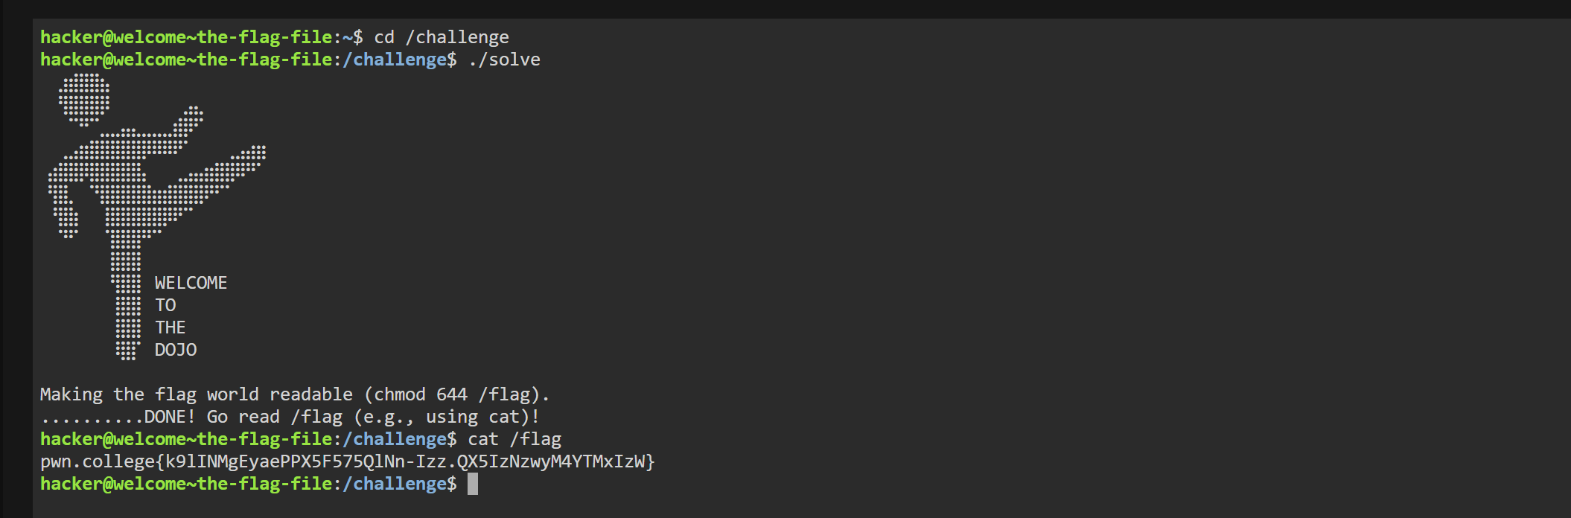
Figura 5. Schimbarea accesibilității
În imagine se observă utilizarea scriptului din /challenge pentru modificarea permisiunilor fișierului /flag. Prin comanda chmod 644 /flag, fișierul devine accesibil pentru citire, după care conținutul este afișat cu ajutorul comenzii cat /flag.

CONCLUZII

Pe parcursul lucrării de laborator mi-am format deprinderi practice privind utilizarea sistemului de operare Linux, în special lucrul în linia de comandă și organizarea sistemului de fișiere. Am practicat deplasarea între directoare, modificarea drepturilor de acces cu ajutorul comenzii chmod și afișarea conținutului fișierelor folosind cat, operații importante pentru administrarea resurselor în Linux.
Am lucrat, de asemenea, în mai multe tipuri de medii: terminalul Linux, terminalul integrat în Visual Studio Code și interfața GUI Desktop oferită de pwn.college. Am observat că principiile și comenzile utilizate rămân în mare parte aceleași, diferența principală fiind modul în care acestea sunt accesate și afișate.

BIBLIOGRAFIE

- https://pwn.college/welcome/
- https://www.gnu.org/software/bash/manual/
- https://linux.die.net/man/
- https://en.wikipedia.org/wiki/Linux

